“箱”遇美好 与爱驰行
爱驰携U5跨界共创 打造夏日创享集合空间

备选：AIWAYS X长阳创谷 | 夏日创享集合空间 “箱”遇一切物有所值的美好

随着湿漉漉的梅雨季进入尾声，属于魔都的风潮夏日已经临近。在双创高地——长阳创谷园区内，智能新能源企业AIWAYS爱驰汽车打造了一处创享集合空间，通透的玻璃HUB里，展示着爱驰旗下首款智能纯电SUV爱驰U5，而U5的超大后备厢更是别有洞天，通过系列潮流新消费品牌的灵活入驻，打造了一个流动的后备厢集市。在这里，你可以通过多元的业态体验到科技、艺术与生活的交融，体验一把电动车的智能驾驶、在设计买手店挖掘宝藏、尝试一次爱驰21%创意咖啡……爱驰汽车正在用科技与零售的革新让生活变得有趣、鲜活。
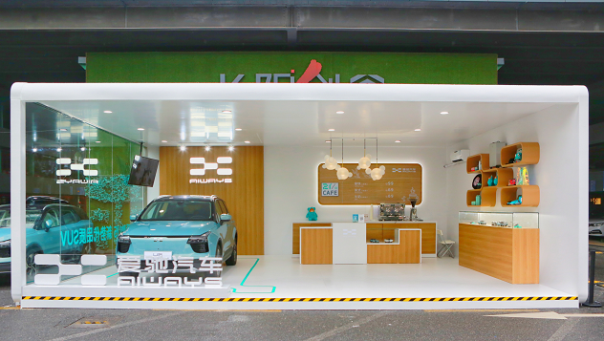
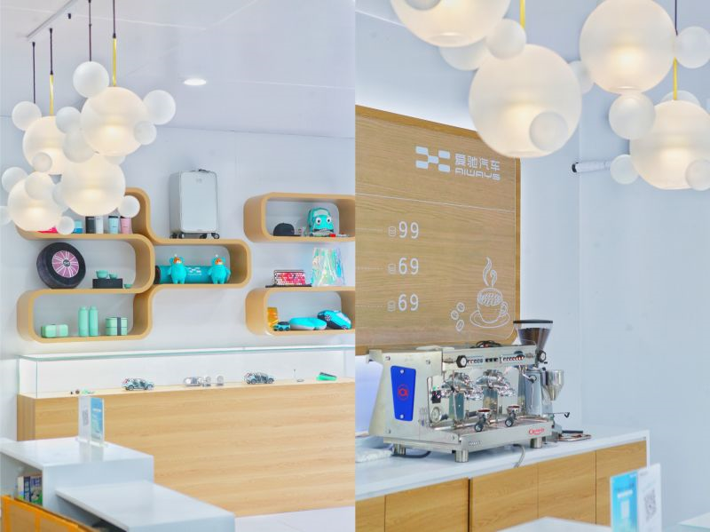
爱驰U5极简智美的造型语言，深谙城市之美，功能主义与空间美学，传递着尊崇个性的品牌主张。可拓展尾箱布局的后备厢储物空间，能满足用户居家商旅出行的不同容量需求。打开爱驰U5的超大后备厢就像揭晓一个隐藏着惊喜的宝藏库，除了爱驰商城的生活精品，还有本周入驻的家居设计品牌“尖叫设计”的严选好物，让来往的白领可以暂时抛去工作的烦恼与压力，沉浸式猎奇新颖的夏日好物。
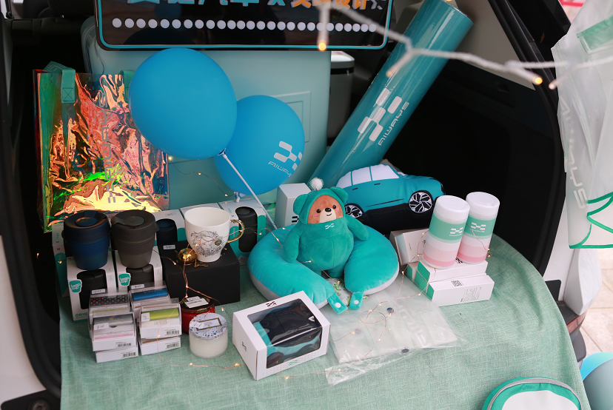
集一身黑科技的智能电动车X令人尖叫的居家设计，看似差异化的跨界，实则毫无违和，两者是出于怎样的契机组成CP的呢？让我们来一探究竟。

国际知名团队加持 造就非凡品质
能媲美高端品质的产品，必定有着国际化的DNA和特色。尖叫设计凭借为用户呈现全球与众不同的优质设计而深受消费者喜欢。作为一家定位于国际化的新能源智能汽车公司，爱驰汽车自诞生之初，就具备国际化DNA。国际传奇超跑大师Roland Gumpert(奥迪quattro之父)的加持，以及来自全球各地的德系研发、制造的豪华阵容，打造出爱驰U5德系标准的高端品质。在供应链的选择上，博世、巴斯夫、本特勒、西门子，以及西班牙安通林，瑞士欧拓和乔治费歇尔等知名供应商均已与爱驰汽车达成深度合作，并已在爱驰U5的产品工艺和智能制造领域发挥了重要作用。
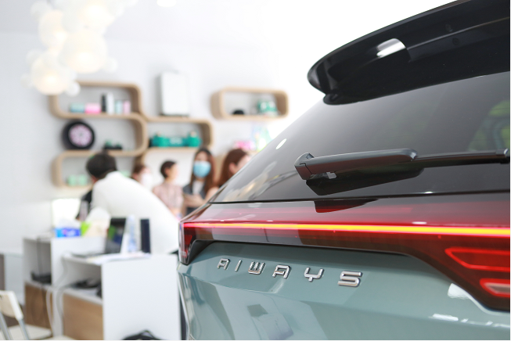
正是过硬的品质支撑，近期，爱驰已向法国科西嘉岛出口500辆欧版爱驰U5，并将于今年夏天正式开启欧洲用户预订，成为国内首家出口欧盟的智能电动汽车的中国新创车企。

个性定制 赋予产品更加长久的生命力
好的设计能够将无穷的艺术灵感和卓越的使用体验带给所有热爱生活的人，在爱驰汽车看来，没有真正完美的产品和设计，融合用户个性的设计才有更长久的生命力。
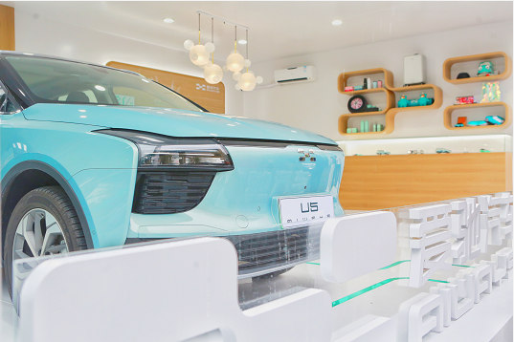
作为一款铸造美好创享出行生活的“新势代品质SUV”，爱驰U5打造了深度定制化的智能座舱和软硬件众创空间，为用户提供一种全新的个性化附件共创服务，打造多场景化移动出行套装，DIY养成最契合你的出行伙伴。爱驰U5个性DIY的众创空间，在座舱空间内提供了多处开放接口平台，交由用户自主设计，以自身实际用车需求以及个性化行车体验创意为基础，为用户提供更人性化和多样化的可定制精品组件。
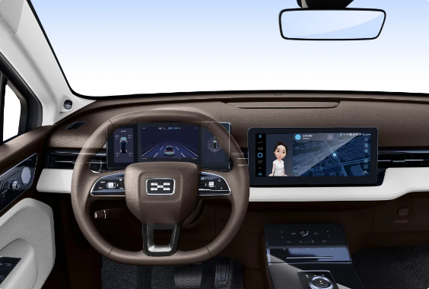
在智能交互方面，爱驰 U5支持形象、语音和问候语自定义。利用人工智能识别算法和Unity3D技术， U5可生成专属虚拟形象，用户可以自定义亲人的专属头像，还能通过语音自定义合成模拟亲人声音，实现真人语音交互。更能根据你的喜好，设置开机主动问候语，让用车生活更加富有情感。
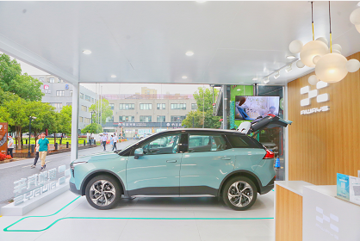

继尖叫设计之后，爱驰将携手其他爆款消费品牌，带来持续一个月的流动集市，让消费者在跨界融合的消费体验中，探索美好生活。

